Atitit 童年常见的小动物

棒二

签单 便纵 秋山

到托

个脸 松鼠

个牛儿 个马

黑老瓦

扫拖 姗姗

路虎

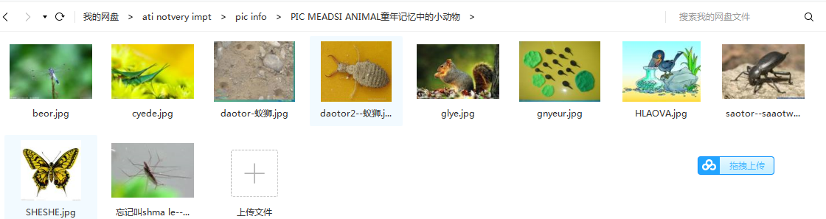

动物体系图

* 鸟类
  + 蝙蝠
  + 鸡鸭鹅
  + 麻雀
  + 黑老瓦
* 鱼类
  + 鱿鱼
  + 鲸鱼
* 走兽
  + 狗猫
  + 牛马驴
  + 老鼠
  + 兔子老虎
  + 猴子猪
  + 松鼠
* 小动物
  + 青蛙
  + 蛇 蛇素素
* 虫子
  + 蜗牛 到托
  + 蠕虫 蚂蟥 个记 蜈蚣
  + 签单便纵 秋山
  + 甲虫 分怕牛
  + 姗姗 棒二 瓢虫 路虎